PLANTILLA ACTIVIDAD 1
¿SABEMOS ELABORAR UN ESQUEMA?

Dentro del trabajo en equipo que estáis haciendo sobre el paisaje, vas a leer este texto que luego deberás explicar al resto de compañeros del equipo. Para ello tendrás que hacer un esquema que recoja las partes del texto y las ideas principales.
Lee el texto detenidamente. Fíjate bien en el formato, las marcas gráficas, la imagen… Si hay palabras que no entiendes apúntalas y consúltalo son el profesor/a, un compañero/a o el diccionario.
TEXTO
El paisaje es el conjunto de caracterísiticas físicas visibles que nos rodean. Estas características varían y los diferencian de otras zonas.
El paisaje natural es un territorio con unas variables de relieve, suelo, clima, agua, vegetación y fauna propias. La intervención humana es nula o escasa en estos espacios. El paisaje humano es un medio intervenido por la acción humana con una finalidad económica, de poblamiento, etc, creando, desde el punto de vista geográfico, los paisajes rurales, industriales o urbanos.
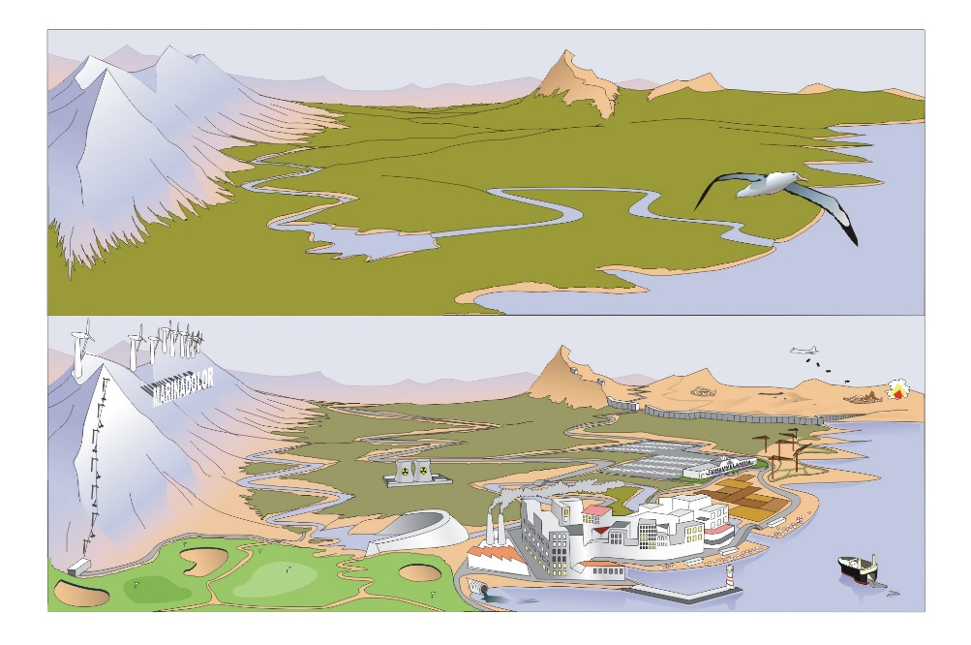
Banco de imágenes y sonidos (INTEF)/ J.A. Bermúdez.
Influencia humana en el paisaje (CC BY-NC-SA

La acción humana sobre el medio natural ha generado distintos problemas medioambientales, derivados del uso y explotación de los recursos naturales por el ser humano. Aunque la filosofía actual es tender a un desarrollo sostenible, es decir, a un crecimiento económico y del bienestar social que no comprometa el futuro a través de un uso racional de los recursos y la conservación del medio ambiente, varios son los riesgos que afectan al medio:
- En la vegetación y el suelo:
  - Deforestación.
  - Erosión.
  - Desertificación.
- En la atmósfera:
  - Calentamiento global.
  - Contaminación del aire.

- En el agua:
  - Sobreexplotación de acuíferos.
  - Contaminación del agua.

Nuestra implicación para reducir estos riesgos es determinante para un presente sostenible, pues los últimos años hemos asistido ya a fenómenos extremos: sofocantes olas de calor o de frío en latitudes impropias, huracanes, ciclones y megatormentas de consecuencias castastróficas, o aumento de la temperatura media del planeta que está deshelando zonas polares a una gran velocidad, entre otros. Los científicos advierten, así, de que el calentamiento global está a punto de crear puntos de inflexión en los medios naturales de la Tierra, que causarán grandes e irrevocables desastres, modificándolos para siempre, a menos que pasemos a la acción urgentemente. Estamos, en definitiva, ante una amenza real y la supervivencia de nuestra civilización está en manos de nuestras acciones hoy.
Tomado de Itinerarios didácticos INTEF. Paisaje natural y paisaje humanizado

Elaborar el esquema de un texto es una forma de representar su estructura, es decir identificar las partes que lo componen y la relación que hay entre ellas. Antes de empezar a hacerlo, léelo de nuevo teniendo en cuenta ahora estos consejos:

¿Qué debemos hacer para elaborar un buen esquema?
- Fijarse en el formato del texto porque nos puede dar pistas
- Tener en cuenta el título y los subtítulos, si los hubiera.
- Localizar las marcas gráficas (viñetas, negritas, numeración…) que hay en el texto y fijarnos en cómo o para qué se utilizan.
- Identificar la idea principal de cada párrafo y tratar de expresarla en una palabra clave.
- Explicar la idea que hay detrás de esa palaba en una frase
- Diferenciar las ideas principales de las secundarias.
- No tener en cuenta los ejemplos, explicaciones… de menor importancia
- Ordenar en el esquema las palabras clave y las ideas principales que hemos ido marcando teniendo en cuenta el orden y la jerarquía con la que aparecen en el texto
- Añadir al esquema las ideas secundarias marcando la jerarquía y la relación con las ideas principales usando elementos gráficos y tipográficos

